INFORME FISCALIZACIÓN AMBIENTAL

INSPECCIÓN AMBIENTAL

Plan de Descontaminación del Complejo Industrial las Ventanas

DFZ-2015-6853-V-PPDA- IA

 | Nombre | Firma
Aprobado | Claudia Pastore Herrera
Elaborado | Sandra Hernández Orellana

Tabla de Contenidos
Tabla de Contenidos 2
1. RESUMEN. 3
2. IDENTIFICACIÓN DEL PROYECTO, INSTALACIÓN, ACTIVIDAD O FUENTE FISCALIZADA. 4
2.1. Antecedentes Generales. 4
2.2. Ubicación general (Fuente: Google Earth, año 2014). 5
3. INSTRUMENTOS DE GESTIÓN AMBIENTAL QUE REGULAN LA ACTIVIDAD FISCALIZADA. 7
4. ANTECEDENTES DE LA ACTIVIDAD DE FISCALIZACIÓN. 7
5. EXAMEN DE INFORMACIÓN. 8
6. HECHOS CONSTATADOS. 9
6.1. Manejo de emisiones atmosféricas. 9
7. CONCLUSIONES. 15
8. ANEXOS. 15

RESUMEN.

El presente documento da cuenta de las actividades de fiscalización ambiental realizadas a la Central Termoeléctrica Ventanas (unidades V1 y V2) en el marco del “Plan de Descontaminación del Complejo Industrial las Ventanas” (D.S. N° 252/1992 del Ministerio de Minería), realizadas por el Servicio Agrícola y Ganadero (SAG) de la región Metropolitana. Específicamente, se consolidaron 12 exámenes de información desarrollados por el SAG y el examen de información desarrollado por la Superintendencia del Medio Ambiente (SMA) a los antecedentes que remitió el SAG.

El Plan de Descontaminación mencionado anteriormente fue propuesto en forma conjunta por la Empresa Nacional de Minería ENAMI, Fundición y Refinería Las Ventanas (Actualmente CODELCO división Ventanas) y la Planta Termoeléctrica CHILGENER S.A. (Actualmente AES Gener S.A.), estableciendo para cada empresa metas de reducción de emisiones para Azufre y MP, así como también la obligación de cumplir con las Normas de Calidad de Aire vigentes para los contaminantes MP₁₀ al 1° de Enero de 1995, y SO₂ al 30 de Junio de 1999.

La materia específica objeto de la fiscalización correspondió a la verificación de la reducción de las emisiones anuales de azufre y material particulado que genera la Central Termoeléctrica Ventanas de acuerdo a lo señalado en los artículos 4 y 5 del D.S. N° 252/1992 del Ministerio de Minería. Para lo anterior, se consideró la revisión de los registros de emisiones para los meses de octubre de 2014 a septiembre del año 2015.

En consideración a los hechos constatados se puede concluir que se verifica la conformidad a la materia relevante objeto de la fiscalización.

IDENTIFICACIÓN DEL PROYECTO, INSTALACIÓN, ACTIVIDAD O FUENTE FISCALIZADA.

Antecedentes Generales.

Identificación de la actividad, proyecto o fuente fiscalizada:
Central Termoeléctrica Ventanas (Aes Gener S.A.)
Región: V Región del Valparaíso | Ubicación de la actividad, proyecto o fuente fiscalizada: Camino costero S/N, Carretera F-30, Puerto Ventanas, Puchuncaví
Provincia: Valparaíso
Comuna: Puchuncaví
Titular de la actividad, proyecto o fuente fiscalizada:  AES GENER S.A | RUT o RUN:  94.272.000-9
Domicilio Titular:  Camino costero S/N, Carretera F-30, Puerto Ventanas, Puchuncaví. | Correo electrónico:  fvenegasg@aes.com
Teléfono:
(+56) 32 2160200
Identificación del Representante Legal:  Fidel Venegas González | RUT o RUN:  6.130.443-6
Domicilio Representante Legal:  Alonso de Córdova N°5151, Oficina 902 | Correo electrónico:  fvenegasg@aes.com
Teléfono:
(+56) 32 2160200
Fase de la actividad, proyecto o fuente fiscalizada:
Operación

Ubicación general (Fuente: Google Earth, año 2014).

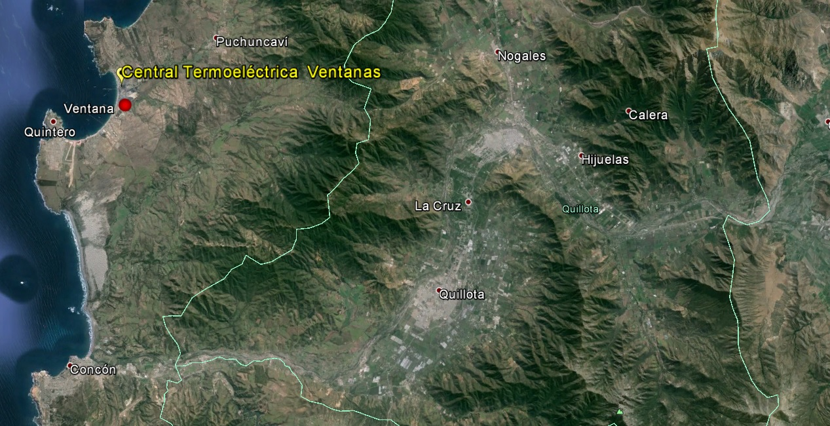

2.2. Ubicación Local (Fuente: Google Earth, año 2014).

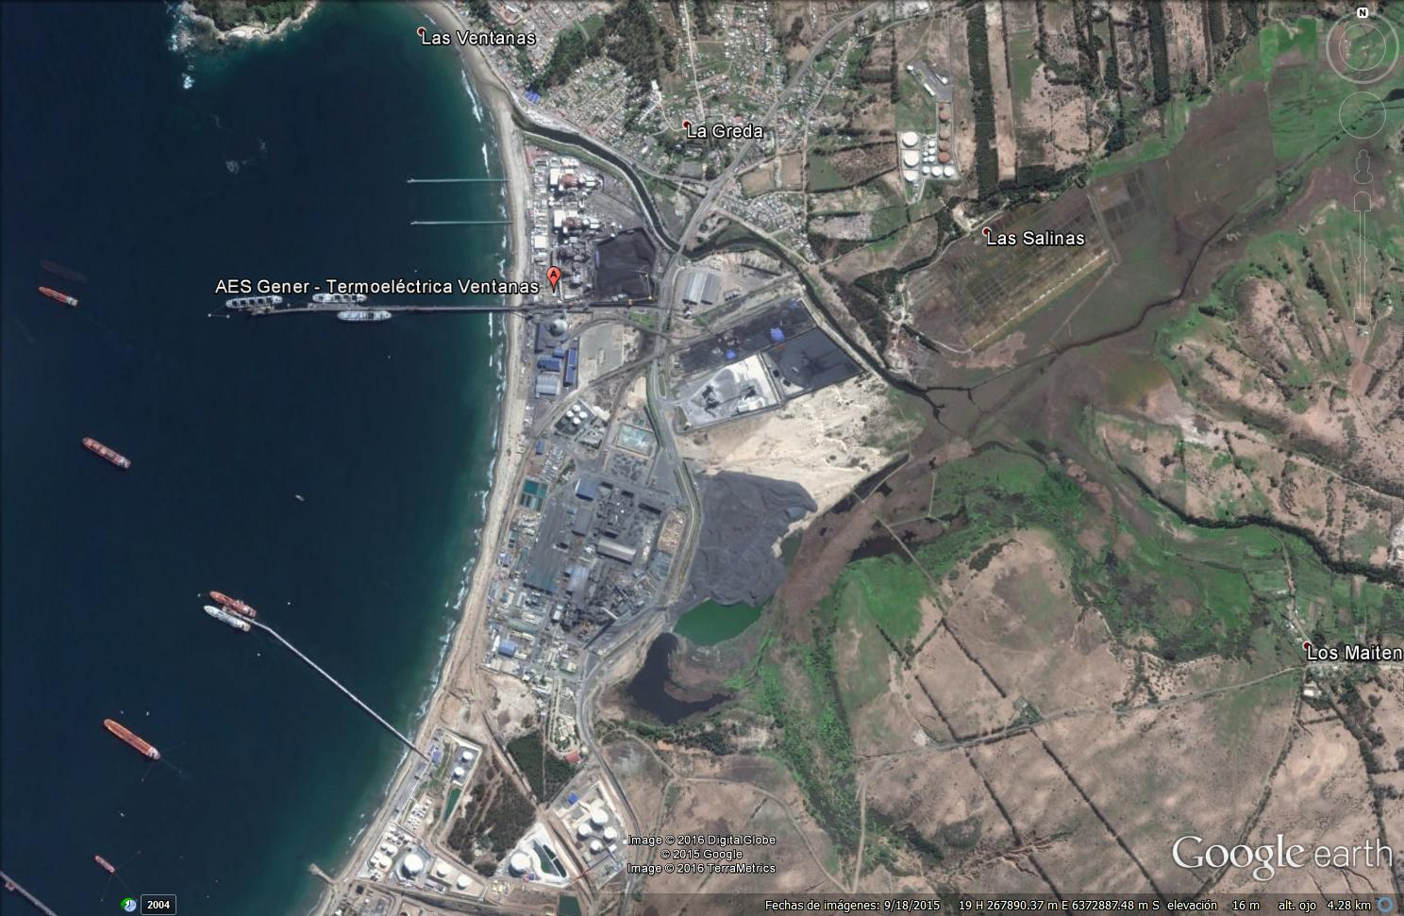
Coordenadas UTM de referencia (En DATUM WGS 84)
Datum: WGS 84 | Huso: 19 | UTM N: 6.373.613 m. | UTM E: 276.414 m.

INSTRUMENTOS DE GESTIÓN AMBIENTAL QUE REGULAN LA ACTIVIDAD FISCALIZADA.

Identificación de Instrumentos de Gestión Ambiental que Regulan actividad, proyecto o fuente fiscalizada.
N° | Tipo de Documento | N° | Fecha promulgación | Comisión / Institución | Nombre y/o Descripción
1 | D.S. | 252 | 30-12-1992 | Ministerio de Minería | Aprueba Plan de Descontaminación del Complejo Industrial Las Ventanas propuesto conjuntamente por la Empresa Nacional de Minería, Fundición y Refinería Las Ventanas y la Planta Termoeléctrica de Chilgener S.A., en los términos que se indican

ANTECEDENTES DE LA ACTIVIDAD DE FISCALIZACIÓN.

  - Motivo de la Actividad de Fiscalización.

Motivo:  Programada | Descripción del Motivo:  Resolución Exenta 768 de 23 de diciembre de 2014, que Fijan y Subprograma Sectoriales de Fiscalización Ambiental para Planes de Prevención y/o Descontaminación para el año 2015.

  - Materia Específica Objeto de la Inspección Ambiental.

- Manejo de emisiones atmosféricas.

EXAMEN DE INFORMACIÓN.

N° | N° Oficio conductor | Fecha de Recepción SMA | Servicio | Nombre de Informe
1 | Ordinario N° 1480, de fecha 20-03-2015 | 24/03/2015 | SAG, región Metropolitana | Informe Trimestral de Examen de Información sobre Plan de Descontaminación DS N° 252, octubre – diciembre 2014
2 | Ordinario N° 2654, de fecha 25-05-2015 | 26/05/2015 | SAG, región Metropolitana | Informe Trimestral Examen de Información de Planes de Descontaminación, enero a marzo 2015
3 | Ordinario N° 4842, de fecha 12-08-2015 | 13/08/2015 | SAG, región Metropolitana | Informe Trimestral Examen de Información de Planes de Descontaminación, abril a junio 2015
4 | Ordinario N° 5639, de fecha 10-11-2015 | 11/11/2015 | SAG, región Metropolitana | Informe Trimestral Examen de Información de Planes de Descontaminación, julio a septiembre 2015

HECHOS CONSTATADOS.

Manejo de emisiones atmosféricas.
Exigencia asociada N°1 | Hechos constatados
PDA 252/1992, del Ministerio de Minería, artículo 2º: “(...) la Planta Termoeléctrica de Chilgener S.A., deberán cumplir, conjuntamente, las normas de calidad de aire de anhídrido sulfuroso, a más tardar el 30 de junio de 1999”.  PDA 252/1992, del Ministerio de Minería, artículo 4°: “(…) La Planta Termoeléctrica Chilgener S.A. deberá reducir las emisiones de acuerdo al siguiente cronograma:  Los valores diarios se han calculado dividiendo la emisión anual por 365 días y no representan una limitación a las emisiones diarias.  La Planta Termoeléctrica de Chilgener S.A., deberá cumplir, a partir del 1º de marzo de 1993, con la norma de emisión de 1,13 kilos de anhídrido sulfuroso/millón de Unidades Termales Británicas (BTU), sin perjuicio de lo establecido en el artículo 2º del presente Decreto”. | Examen de información:  Respecto del examen de información realizado por el SAG y remitido a la SMA a través de los ORD. N° 1480, 2654, 4842 y 5639, el cual incluyó la revisión de los antecedentes correspondientes al período comprendido entre el cuarto trimestre 2014 y el tercer trimestre año 2015 respecto de las emisiones atmosféricas de Anhídrido Sulfuroso (SO₂), se pudo constatar que:  De acuerdo a lo establecido en el Artículo 4° del D.S. 252/1992 el límite de emisión diaria es de 1.13 Kg de SO₂ por millón de BTU el que de acuerdo al cronograma se debe cumplir al año 1998. En forma posterior a dicha fecha no se le exige a la Central Ventanas un límite de emisiones propiamente tal, sino que debe dar cumplimiento a la norma de calidad ambiental de Anhídrido Sulfuroso, de acuerdo a lo establecido en el Artículo 2° del D.S. 252/ 1992.  De manera referencial se presentan las Figuras 1 y 2 que comparan el valor de la Norma de emisión SO₂ con el promedio de las emisiones mensuales de anhídrido sulfuroso y con el valor máximo registrado de SO₂ en cada uno de los meses informados por el SAG para las Unidades V1 y V2 de la Central Ventanas.  Figuras 1. Comparación Norma SO₂ con emisiones Unidad 1 Central Ventanas  Fuente: Elaboración propia, en base a Planillas Excel enviadas por el titular al SAG emisiones de SO₂  Figuras 2. Comparación Norma SO₂ con emisiones Unidad 2 Central Ventanas  Fuente: Elaboración propia, en base a Planillas Excel enviadas por el titular al SAG emisiones de SO₂  Del análisis de información, se concluyó que todas las emisiones de SO₂ generadas por la unidades 1 y 2, se encontraban alrededor del 20 % del límite máximo establecido por la norma (1.13 Kg de SO₂ por millón de BTU).
  Año | Emisiones |  | CHILGENER  Anhídrido Sulfuroso
  Año | ENAMI - Ventanas |  | CHILGENER  Anhídrido Sulfuroso
  Año | Azufre |  | CHILGENER  Anhídrido Sulfuroso
  Año | T/ año | T/día | CHILGENER  Anhídrido Sulfuroso
  1993 | 62.000- | 170 | Deberá cumplir con la norma de emisión de 1.13 Kg de SO₂ por millón de BTU
  1994 | 62.000- | 170
  1995 | 62.000- | 170
  1996 | 62.000- | 170
  1997 | 62.000- | 170
  1998 | 45.000 | 123

Exigencia asociada N°2 | Hechos constatados
PDA 252/1992, del Ministerio de Minería, artículo 5: “(…) La Planta Termoeléctrica de Chilgener S.A. deberá reducir las emisiones anuales de material particulado de acuerdo al siguiente cronograma:  *Los valores diarios se han calculado dividiendo la emisión anual por 365 días y no representan una limitación a las emisiones diarias.  Desde el 1º de enero de 1995, la Planta Termoeléctrica de Chilgener S.A. (…) no podrá emitir más de 3.000 T/año. | Examen de información:  En relación a las emisiones de MP, reportadas mediante informes mensuales, el SAG remitió a esta Superintendencia los antecedentes correspondientes al período comprendido entre el cuarto trimestre 2014 y el tercer trimestre año 2015. El comportamiento de las emisiones de Material Particulado generadas por la Central Ventanas Unidades V1 y V2 se observa a través de las Figuras 3 y 4.  Figura 3. Comportamiento de las emisiones de MP (Ton/día) emitidos por la Unidad 1 Central Ventanas  Fuente: Elaboración propia, en base a Planillas Excel enviadas por el titular al SAG emisiones de MP  Figura 4. Comportamiento de las emisiones de MP (Ton/día) emitidos por la Unidad 2 Central Ventanas  Fuente: Elaboración propia, en base a Planillas Excel enviadas por el titular al SAG emisiones de MP  En conclusión, es posible observar que para ambas Unidades se presentan emisiones por debajo de las 8.2 T/día establecidas como límite en el cronograma del PDA de Ventanas.  Por otro lado, el PDA señala que la Central Ventanas deberá dar cumplimiento al límite de emisiones de 3.000 T/anuales de Material Particulado. El resumen de la revisión de las emisiones de MP reportadas por el titular al SAG se presenta a través de la tabla 1.  Tabla 1. Resumen Emisiones de Material Particulado  Fuente: Elaboración propia, en base a Planillas Excel enviadas por el titular al SAG, emisiones de MP  De los antecedentes presentados, es posible concluir que las emisiones anuales de MP de la Central Ventanas Unidades V1 y V2 generó un total 325 T/anuales (considerando un año al período comprendido entre octubre 2014 a septiembre 2015), lo que corresponde al 10,83 % del límite de emisiones de 3.000 T/anuales de MP establecido en el cronograma del artículo 5 del Plan de Descontaminación Ambiental.
  Emisiones de material Particulado
  CHILGENER -Ventanas
  Año | T/año | T/día*
  1993 | 26.000 | 71.3
  1994 | 26.000 | 71.3
  1995 | 3.000 | 8.2
  1996 | 3.000 | 8.2
  1997 | 3.000 | 8.2
  1998 | 3.000 | 8.2
  1999 | 3.000 | 8.2
  Emisiones de Material Particulado
  Chilgener - Ventanas
  Mes | ∑ emisiones U1 (toneladas) | ∑ emisiones U2 (toneladas)
  Octubre 2014 | 5,76 | 4,64
  Noviembre 2014 | 6,59 | 5,53
  Diciembre 2014 | 4,10 | 6,12
  Enero 2015 | 5,97 | 2,74
  Febrero 2015 | 0,00 | 2,88
  Marzo 2015 | 0,08 | 2,38
  Abril 2015 | 1,38 | 0,00
  Mayo 2015 | 1,37 | 1,24
  Junio 2015 | 1,23 | 3,37
  Julio 2015 | 89,59 | 3,44
  Agosto 2015 | 84,77 | 2,23
  Septiembre 2015 | 84,77 | 3,82
  Límite Norma MP 3.000 T/año | 285,61 | 38,39

Exigencia asociada N°3 | Hechos constatados
PDA 252/1992, del Ministerio de Minería, artículo 7; “(…) para efectos de fiscalización de los artículo 4° y 5° del presente Decreto, la Planta Termoeléctrica Chilgener S.A. deberá instalar y operar un sistema de monitoreo continuo de emisiones de azufre y material particulado  D.S. 13/2011, del Ministerio del Medio Ambiente, establece Norma de Emisión para Centrales Termoeléctricas, artículo 8 las fuentes emisoras existentes y nuevas deberán instalar y certificar un Sistema de Monitoreo Continuo de emisiones para MP, SO₂, NO_{x} y otros parámetros de interés. | Examen de información:  El artículo 8° del D.S. N° 13 de 2011, del Ministerio del Medio Ambiente, que “establece Norma de Emisión para Centrales Termoeléctricas”, establece para las fuentes emisoras la obligación de instalar y validar un Sistema de Monitoreo Continuo de Emisiones (CEMS) para ciertos contaminantes y parámetros de interés, entregando a la Superintendencia del Medio Ambiente la facultad de verificar su instalación y validación de ser procedente.  - Con fecha 27 de marzo de 2015, la empresa AES GENER S.A. para la Central Termoeléctrica Ventanas, Unidades V1 y V2, ingresó a la SMA una carta mediante la cual informó el cambio total de los CEMS instalados en ambas unidades, siendo necesario someter a un proceso de revalidación de los Sistemas de Monitoreo Continuo de Emisiones, de acuerdo a lo señalado en el Artículo Tercero de la Resolución Exenta SMA N° 57/2013 del 22 de enero 2013.  - Mediante las Resoluciones Exenta N° 223 y 224 ambas de fecha 14 de marzo de 2016, aprueban informe de resultados de ensayos de revalidación del Sistema de Monitoreo Continuo de Emisiones (CEMS) de la unidades de generación eléctrica V1 y V2 respectivamente y declara su validación total para todos los parámetros.

Exigencia asociada N°4 | Hechos constatados
PDA 252/1992, del Ministerio de Minería, artículo 8°: “(…)  Para estos efectos, la Gerencia General de la empresa deberá informar periódicamente a la Comisión Conjunta las emisiones de azufre y de material particulado.  b) Chilgener S.A deberá informar:  Emisiones de azufre y material particulado, mediante informes mensuales que obtendrán los registros del monitoreo continuo de azufre y material particulado”. | Examen de información:  Se verificó que el titular remitió los informes mensuales de las emisiones de azufre y de material particulado SMA, constatándose:  - El período de revisión corresponde a doce meses (desde octubre de 2014 a septiembre del 2015).  - En la tabla N°2 se resume el registro de cartas de presentación de AES GENER S.A. al Servicio Agrícola y Ganadero, en las que se remitieron los reportes mensuales de emisiones de azufre (como SO₂) y material particulado.  Tabla 2. Resumen envío de carta adjunta para la entrega del reporte mensual de las emisiones de anhídrido sulfuroso y de material particulado.  Fuente: Elaboración propia, en base a informes elaborados por el SAG
  Reporte | Titular | Mes - Año | Fecha Carta Presentación | Fecha Recepción SAG, región de Valparaíso
  1 | GCC/341 | oct-14 | 28-11-2014 | 28-11-2014
  2 | GCC/374 | nov-14 | 30-12-2014 | 30-12-2014
  3 | GCC028 | dic-14 | 28-01-2015 | 28-01-2015
  4 | GCC-054 | ene-15 | 27-02-2015 | 27-02-2015
  2 | GCC-080 | feb-15 | 30-03-2015 | 31-03-2015
  3 | GCC-102 | mar-15 | 30-04-2015 | 18-05-2015
  4 | GCC-134 | abr-15 | 29-05-2015 | 30-05-2015
  5 | GCC-174 | may-15 | 30-06-2015 | 30-06-2015
  6 | GCC-209 | jun-15 | 31-07-2015 | 31-07-2015
  7 | GCC-233 | jul-15 | 31-08-2015 | 31-08-2015
  8 | GCC-258 | ago-15 | 30-09-2015 | 30-09-2015
  9 | GCC-278 | sep-15 | 30-10-2015 | 30-10-2015

CONCLUSIONES.

La actividad de fiscalización ambiental realizada, consideró la verificación de las exigencias relativas a emisiones atmosféricas, asociadas al Plan de Descontaminación del Complejo Industrial las Ventanas (D.S. N°252/1992 del Ministerio de Minería) para la fuente Central Ventanas Unidades V1 y V2, durante los meses de octubre –diciembre 2014 y enero a septiembre 2015. Del examen de información realizado por el Servicio Agrícola y Ganadero y la SMA, se verificó que el titular ha dado cumplimiento a las exigencias relativas a las emisiones de SO₂ y de material particulado establecidas en el PDA de Ventanas. Finalmente señalar que actualmente las Unidades V1 y V2 cuentan con sus CEMS revalidados.

ANEXOS.

N° Anexo | Nombre Anexo
1 | Ord. SAG N°1480/2015 de fecha 20-03-2015, remite Informe Trimestral Examen de Información de Planes de Descontaminación, octubre –diciembre 2014.
2 | Ord. SAG N°2654/2015 de fecha 25-05-2015, remite Informe Trimestral Examen de Información de Planes de Descontaminación, enero a marzo 2015.
3 | Ord. SAG N°4842/2015 de fecha 12-08-2015, remite Informe Trimestral Examen de Información de Planes de Descontaminación abril a junio 2015.
4 | Ord. SAG N°5639/2015 de fecha 10-11-2015, remite informe Trimestral Examen de Información de Planes de Descontaminación, julio a septiembre 2015.

